Міністерство освіти і науки України
НАЦІОНАЛЬНИЙ ТЕХНІЧНИЙ УНІВЕРСИТЕТ УКРАЇНИ
“КИЇВСЬКИЙ ПОЛІТЕХНІЧНИЙ ІНСТИТУТ ІМЕНІ ІГОРЯ СІКОРСЬКОГО”

Кафедра прикладної математики

ЕТАП №7
«Розробка та перевірка програми
РОЗРАХУНКОВО-ГРАФІЧНОЇ РОБОТИ»

з дисципліни: «Програмування» 1-й семестр
на тему: «Програма-редактор графічних файлів»

Виконав: Рак Нікіта Володимирович
Група КМ-02, факультет ФПМ

Керівник: Олефір О.С.

Київ-2020
1.Текст програми.

Повний текст програми виглядає наступним чином:

from tkinter import *
root = Tk()
root.title("Програма-редактор графічних файлів")
canvasWidth = 700
canvasHeight = 500
def create_g_el(event):
x1 = event.x - 10
y1 = event.y
x2 = event.x + 10
y2 = event.y
w.create_line(x1, y1, x2, y2, width=2)
w.create_line(x2, y1 - 5, x2, y2 + 5, width=2)
w.create_line(x2 + 5, y1 - 10, x2 + 5, y2 + 10, width=2)
w.create_line(x2 + 5, y1, x2 + 25, y2, width=2)
def create_c_el(event):
x1 = event.x - 10
y1 = event.y
x2 = event.x + 10
y2 = event.y
w.create_line(x1, y1, x2, y2, width=2)
w.create_line(x2, y1 - 7, x2, y2 + 7, width=2)
w.create_line(x2 + 5, y1 - 7, x2 + 5, y2 + 7, width=2)
w.create_line(x2 + 5, y1, x2 + 25, y2, width=2)
def create_z(event):
x1 = event.x - 10
y1 = event.y
x2 = event.x + 10
y2 = event.y
w.create_line(x1, y1, x2, y2, width=2)
w.create_rectangle(x2 + 30, y1 - 5, x2, y1 + 5, width=2)
w.create_line(x2 + 30, y1, x2 + 50, y2, width=2)
w.create_line(x2, y1, x2 + 30, y2, width=2)
def create_r(event):
x1 = event.x - 10
y1 = event.y
x2 = event.x + 10
y2 = event.y
w.create_line(x1, y1, x2, y2, width=2)
w.create_rectangle(x2 + 30, y1 - 5, x2, y1 + 5, width=2)
w.create_line(x2 + 30, y1, x2 + 50, y2, width=2)
def create_n_el(event):
x1 = event.x - 10
y1 = event.y
x2 = event.x + 10
y2 = event.y
w.create_line(x1, y1, x2, y2, width=2)
w.create_rectangle(x2 + 32, y1 - 5, x2, y1 + 5, width=2)
w.create_line(x2 + 8, y1 - 5, x2 + 8, y1 + 5, width=2)
w.create_line(x2 + 16, y1 - 5, x2 + 16, y1 + 5, width=2)
w.create_line(x2 + 24, y1 - 5, x2 + 24, y1 + 5, width=2)
w.create_line(x2 + 32, y1, x2 + 50, y2, width=2)
w = Canvas(root,
width=canvasWidth,
height=canvasHeight,
bg="white")
w.grid(row=2,
column=0, columnspan=7,
padx=5, pady=5,
sticky=E + W + S + N)
w.columnconfigure(6, weight=1)
w.rowconfigure(2, weight=1)
btn1 = Button(text="Гальванічний елемент", width=20,
command=lambda: w.bind('<Button-1>', create_g_el))
btn2 = Button(text="Конденсатор", width=10,
command=lambda: w.bind('<Button-1>', create_c_el))
btn3 = Button(text="Запобіжник", width=10,
command=lambda: w.bind('<Button-1>', create_z))
btn4 = Button(text="Резистор", width=10,
command=lambda: w.bind('<Button-1>', create_r))
btn5 = Button(text="Нагрівальний елемент", width=20,
command=lambda: w.bind('<Button-1>', create_n_el))
btn6 = Button(text="Видалити все", width=10,
command=lambda: w.delete("all"))
btn1.grid(row=0, column=0)
btn2.grid(row=0, column=1)
btn3.grid(row=0, column=2)
btn4.grid(row=0, column=3)
btn5.grid(row=0, column=4)
btn6.grid(row=1, column=0)
root.mainloop()

2.Результати тестування програми

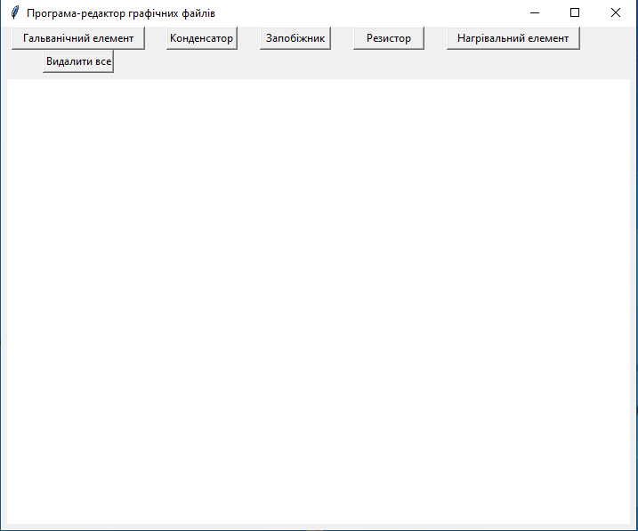
Рис.1(Пусте вікно)
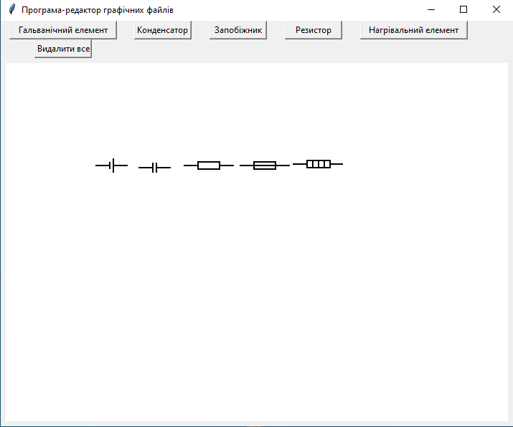
Рис.2(Приклад виводу програми)

